Приложение
к постановлению администрации
муниципального округа город
Кировск Мурманской области
от 20.08.2026 № 1386

Схема установки дополнительных дорожных знаков при въезде на дорогу по ул. Олимпийской вдоль д. № 83 - №85

-
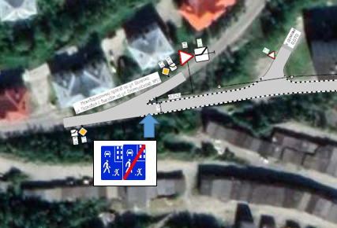 | - Место установки дорожных знаков  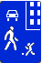 5.21 – «Жилая зона»  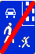 5.22 – «Конец Жилой зоны»

